Лабораторные работы по курсу “Алгоритмы компьютерной графики” Бели Тимур

ЛР_3. Расчет освещенности на плоскости от точечного источника света.

Исходные данные: Система координат, плоскость, точечный источник света с Ламбертовской диаграммой излучения, прямоугольник, координаты центра круга и его радиус, в пределах которого следует рассчитать, а затем визуализировать распределение освещенности.
Цель работы: Овладеть навыками расчета и визуализации освещенности на плоскости.
Задачи:
- Провести расчет распределения освещенности на плоскости в пределах заданной области.
- Рекомендуемые пределы значений параметров для расчета:
- Размер области изображения по высоте (H) и ширине (W) варьируются в диапазоне от 100 до 10000 миллиметров.
- Разрешение изображения по высоте (Hres) и ширине (Wres) варьируются в диапазоне от 200 до 800 пикселей. Разрешение должно обеспечивать квадратные пиксели.
- Координаты источника света (x_{L}, y_{L}, z_{L}) [мм] по осям X и Y ±10000, по оси Z от 100 до 10000.
- Сила излучения I₀ варьируются от 0.01 до 10000 Вт/ср.
- Написать приложение на Python, формирующее изображение рассчитанного распределения освещенности для заданного разрешения с нормировкой (0-255) на максимальное значение освещенности. Обеспечить возможность изменения значений параметров в интерфейсе пользователя (в пределах рекомендуемых значений).
- Записать сформированное изображение в файл
- Визуализировать изображение на мониторе.
- Визуализировать график сечения, проходящего через центр заданной области.
Отчет представить в электронном виде: Формат MS Word или MS PowerPoint. Отчет должен содержать титульный лист, задание, подробное описание алгоритма разработанного приложения, результаты работы, выводы. К отчету приложить программный код, файл с результирующим изображением для одного варианта значений параметров (выбирается студентом), расчетные значения освещенности в пяти точках (в вещественных числах): центр круга и пересечение круга с осями X и Y, а также максимальное, минимальное и среднее значение освещенности в пределах заданного круга.

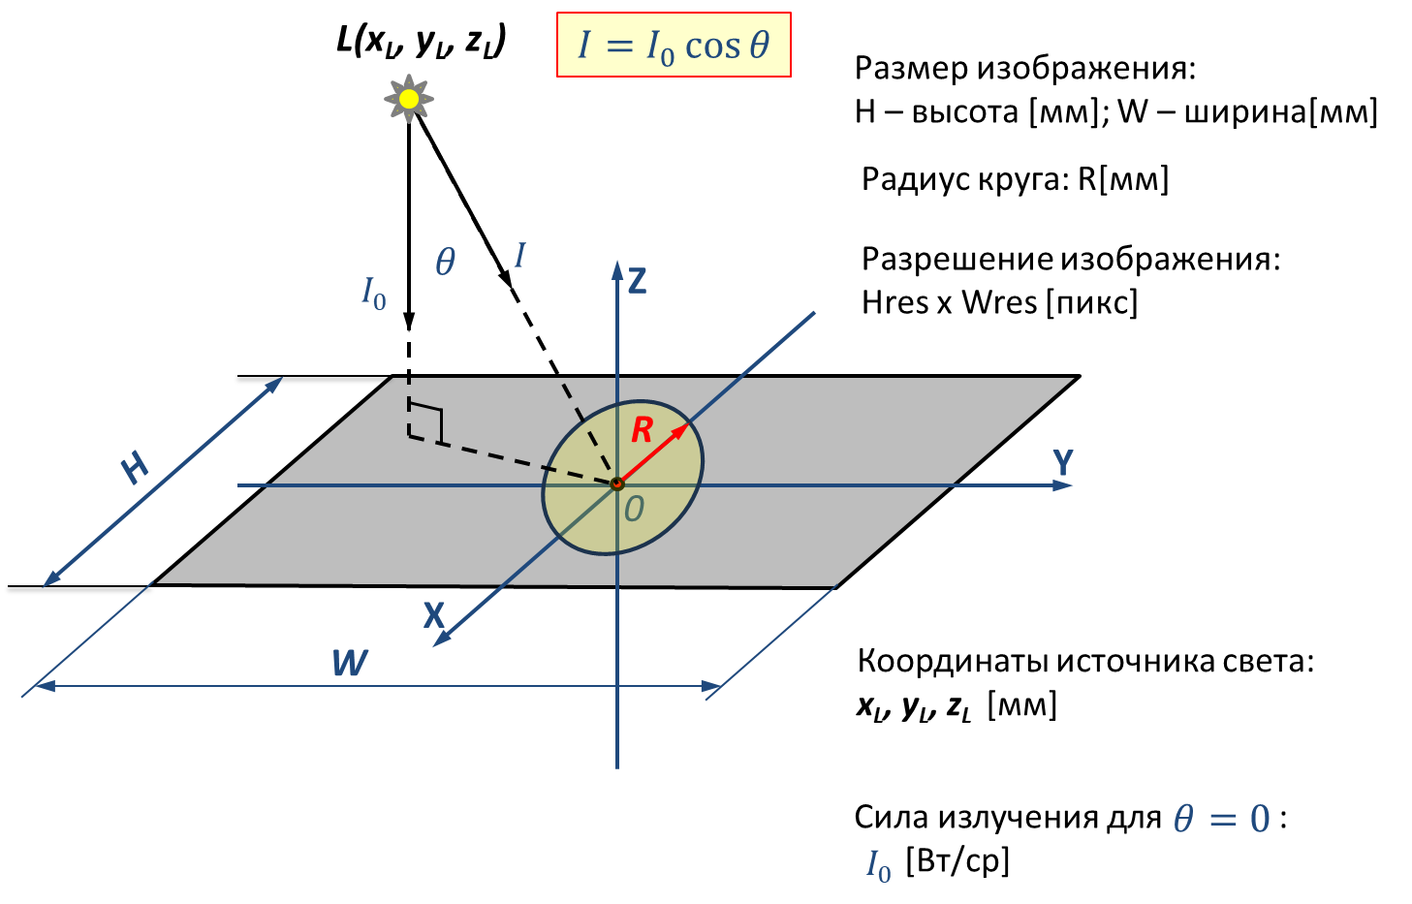

Для точки с координатами (x,y)(x, y)(x,y) освещенность определяется по закону Ламберта:
$если cos α>0 то E(x,y)= \frac{I_{0} cos^{2}a}{r^{2}}$
$если cos α≤0 то E(x,y)= 0$ (но Z0>0)
$r=\sqrt{(x-x_{0})^{2}+(y-y_{0})^{2}+z_{0}^{2}}$
$cos α=\frac{z_{0}}{r}$

$E_{norm}=\frac{E}{E_{max}}$
$I(x,y)=(E_{norm}​⋅255)$

def compute(W_mm, H_mm, xL, yL, zL, I0):
x = np.linspace(-W_mm/2, W_mm/2, Wres)
y = np.linspace(H_mm/2, -H_mm/2, Hres)
X, Y = np.meshgrid(x, y)
dx = X - xL
dy = Y - yL
R = np.sqrt(dx**2 + dy**2 + zL**2)
cos_a = zL / R
E = np.zeros_like(R)
valid = cos_a > 0
E[valid] = I0 * cos_a[valid]**2 / (R[valid]**2)
return X, Y, E

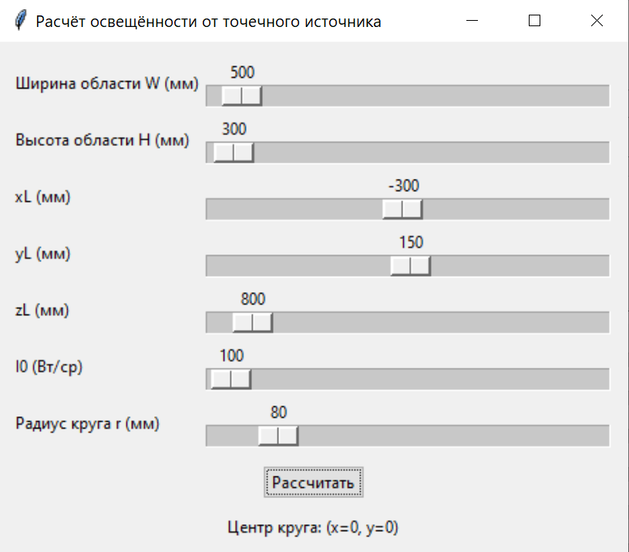

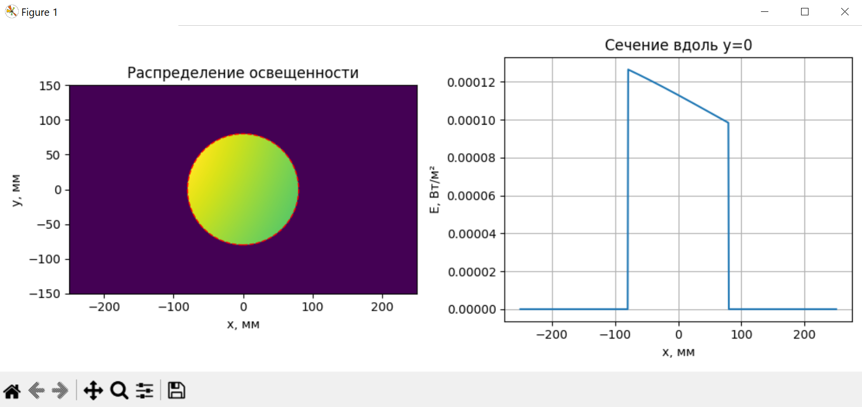
Статистика в пределах круга r = 80 мм
Максимум: 1.286541e-04
Минимум: 9.695471e-05
Среднее: 1.124929e-04

Контрольные точки:
center : (x= 0.00, y= 0.00) E = 1.130230e-04
X_plus : (x= 80.00, y= 0.00) E = 9.829706e-05
X_minus : (x= -80.00, y= 0.00) E = 1.266377e-04
Y_plus : (x= 0.00, y= 80.00) E = 1.185014e-04
Y_minus : (x= 0.00, y= -80.00) E = 1.044161e-04

